**PREGUNTAS:**

1. **CASOS DE PRUEBA PARA REGISTRO. (P. Funcionales)**

|  |  |  |  |  |
| --- | --- | --- | --- | --- |
| **ID** | **DESCRIPCION** | **PRE REQUISITOS** | **INPUT** | **RESULTADO ESPERADO** |
| CP-01 | Ingresar un correo válido (con @). | Tener un correo válido para prueba | Correo electrónico no válido. | Un mensaje indicando que el correo no es válido. |
| CP-02 | Ingresar un correo válido (con @). | Tener un correo válido para prueba | Correo electrónico. | Continuar el flujo de registro. |
| CP-03 | Ingresar una contraseña menor a 5 caracteres. | Tener una contraseña menor a 5 caracteres | Contraseña corta. | Un mensaje indicando que la contraseña es demasiado corta. |
| CP-04 | Ingresar una contraseña mayor a 5 caracteres. | Tener una contraseña mayor a 5 caracteres | Contraseña larga de 8 caracteres. | Continuar el flujo de registro. |
| CP-05 | Ingresar una contraseña de 5 caracteres. | Tener una contraseña en el limite | Contraseña normal, dentro de lo requerido | Continuar con el flujo de registro |
| CP-06 | Ingresar solo el correo electrónico. | Tener un correo válido. | Correo electrónico | Debe mostrar un mensaje de advertencia indicando que debe ingresar contraseña. |
| CP-07 | Ingresar solo la contraseña. | Tener una contraseña no válida | Contraseña | Debe mostrar un mensaje de advertencia indicando que debe ingresar correo. |
| CP-08 | Ingresar un correo electrónico valido y la contraseña no válida. | Tener una contraseña no válida y un correo electrónico válido | Correo electrónico y contraseña menor a 5 caracteres | Un mensaje de advertencia sobre la contraseña. |
| CP-09 | Ingresar una contraseña válida y un correo electrónico no válido. | Tener una contraseña válida y un correo electrónico válido | Correo electrónico y contraseña de 8 caracteres | Un mensaje de registro correcto y continuar con el flujo. |

* 1. **CASOS DE PRUEBA PARA LOGIN. (P. Funcionales)**

|  |  |  |  |  |
| --- | --- | --- | --- | --- |
| **ID** | **DESCRIPCION** | **PRE REQUISITOS** | **INPUT** | **RESULTADO ESPERADO** |
| CP-01 | Ingresar un correo registrado previamente. | Tener un correo de prueba | Correo electrónico | Continuar el flujo de registro. |
| CP-02 | Ingresar un correo válido con @. | Tener un correo válido para prueba | Correo electrónico. | Continuar el flujo de registro. |
| CP-03 | Ingresar una contraseña errónea. | Tener un correo electrónico registrado | Correo electrónico  Contraseña corta. | Un mensaje indicando que la contraseña es errónea. |
| CP-04 | Ingresar un correo no registrado. | Tener un correo válido no registrado en la bd. | Correo electrónico | Debe mostrar un mensaje de advertencia indicando que debe ingresar contraseña. |
| CP-05 | Ingresar una contraseña válida y un correo no válido. | Usar un correo electrónico no registrado | Correo no registrado  Contraseña | Debe mostrar un mensaje de advertencia indicando que el correo no está registrado. |
| CP-06 | Ingresar un correo y contraseña registrados | Tener un correo electrónico y contraseña registrados | Correo electrónico Contraseña | Permitir ingresar y continuar el flujo correcto |

1. **Para este proyecto se han implementado 2 tipos de pruebas:**
   1. Pruebas Funcionales

Servicios arriba

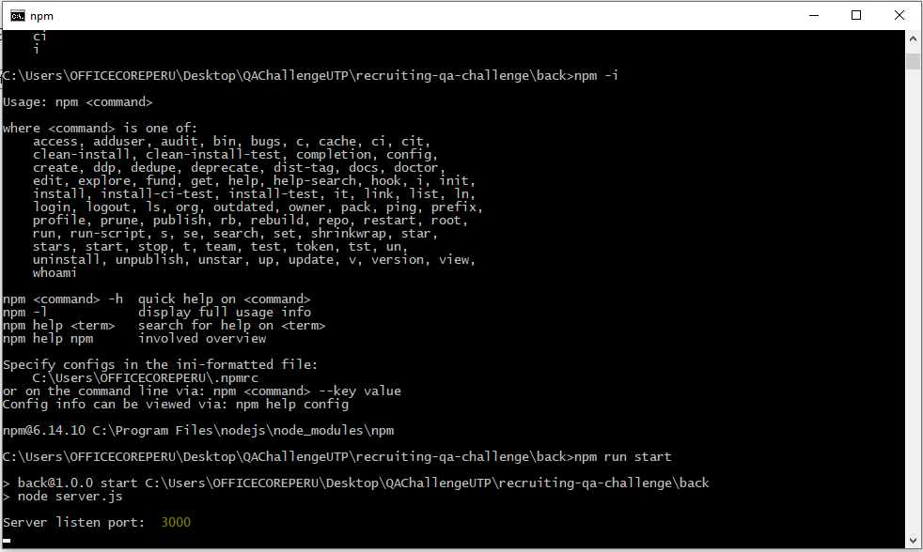

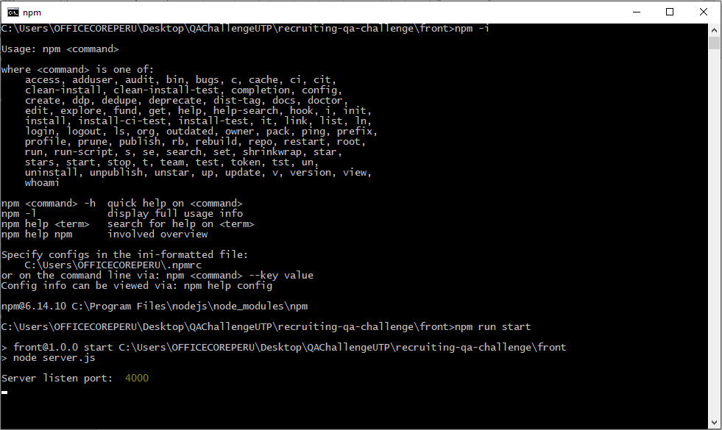

PRUEBAS FUNCIONALES MANUALES

Contraseña 5 dígitos

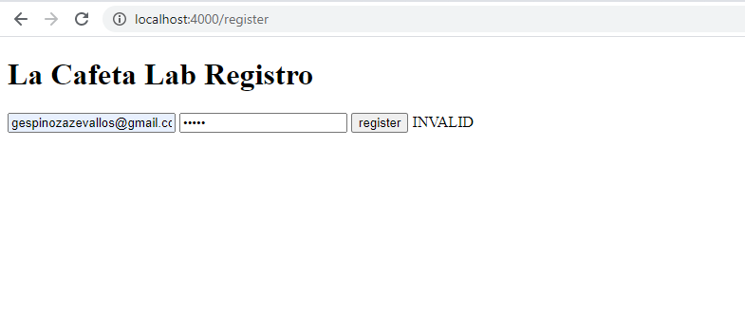

Contraseña normal

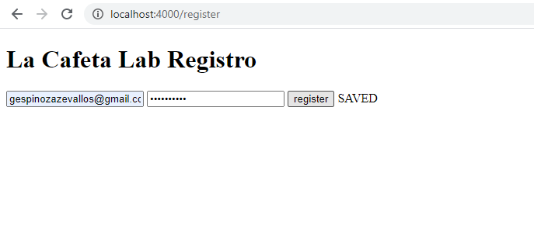

Correo sin arroba

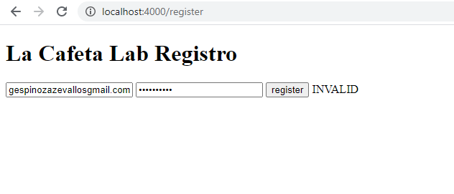

Correo solo

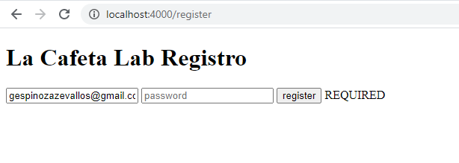

Contraseña sola

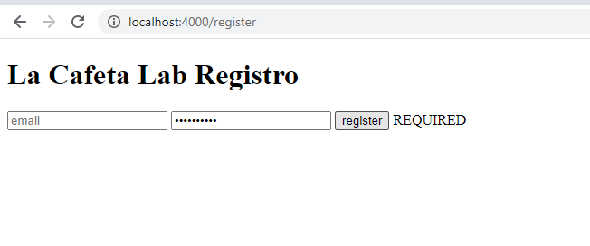

No hay pantalla de login para pruebas funcionales, se realizaron pruebas funcionales de servicios.

PRUEBAS FUNCIONALES DE SERVICIOS – POSTMAN

REGISTRO DE PERSONAS

Registro exitoso

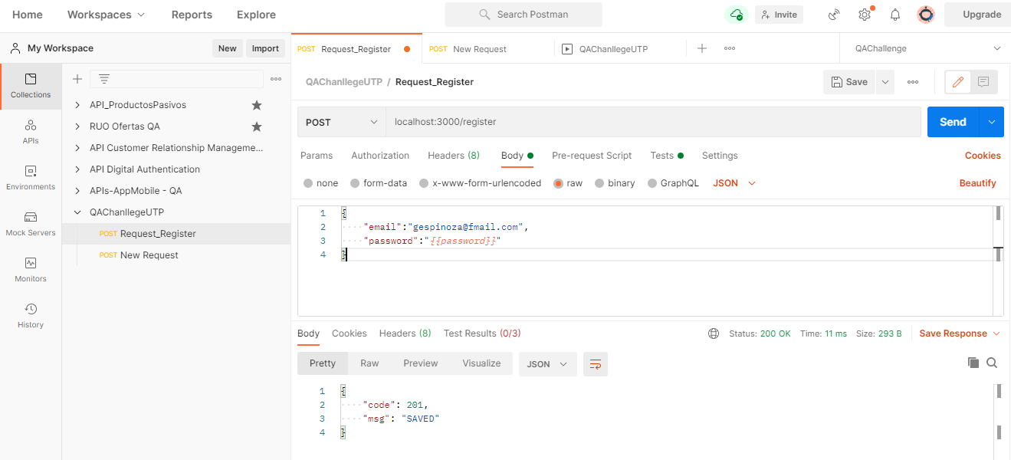

Contraseña errada

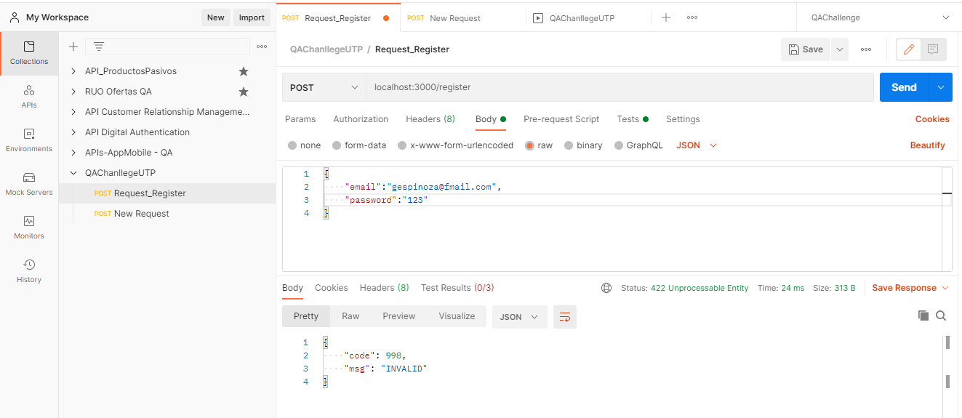

Correo sin arroba

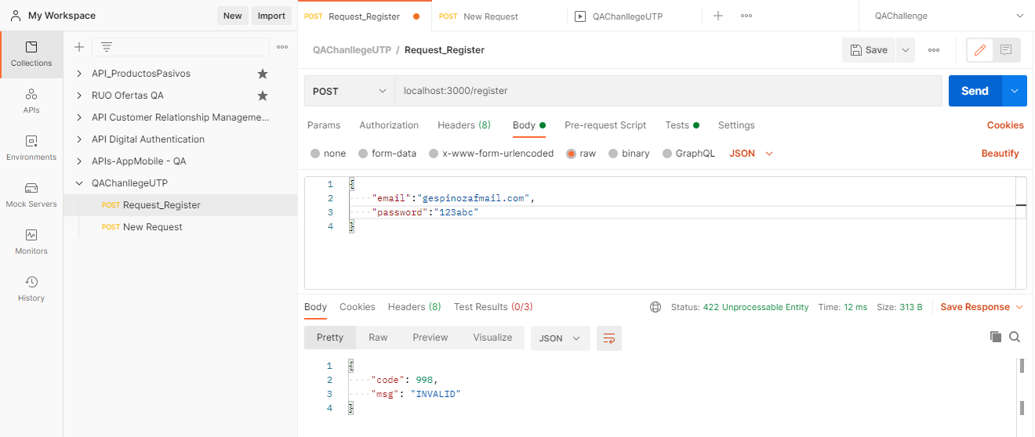

Contraseña mínimo 5 caracteres (ERROR)

No permite registrar una contraseña con menos de 5 caracteres.

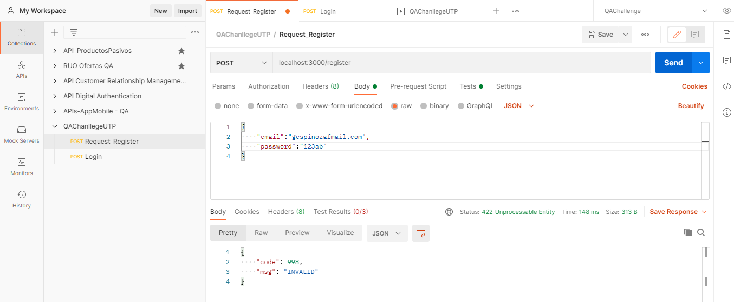

LOGIN

Login exitoso

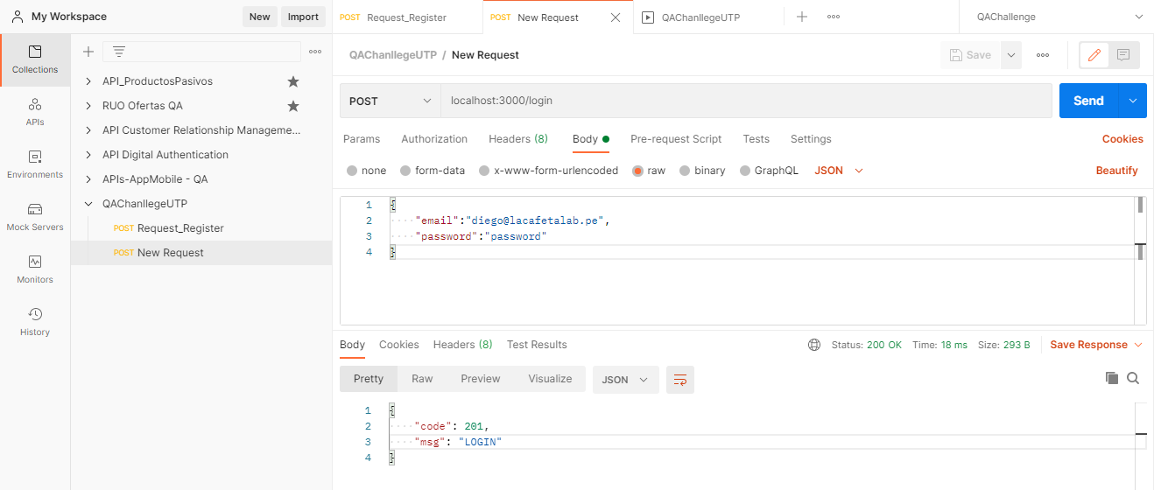

Correo sin arroba

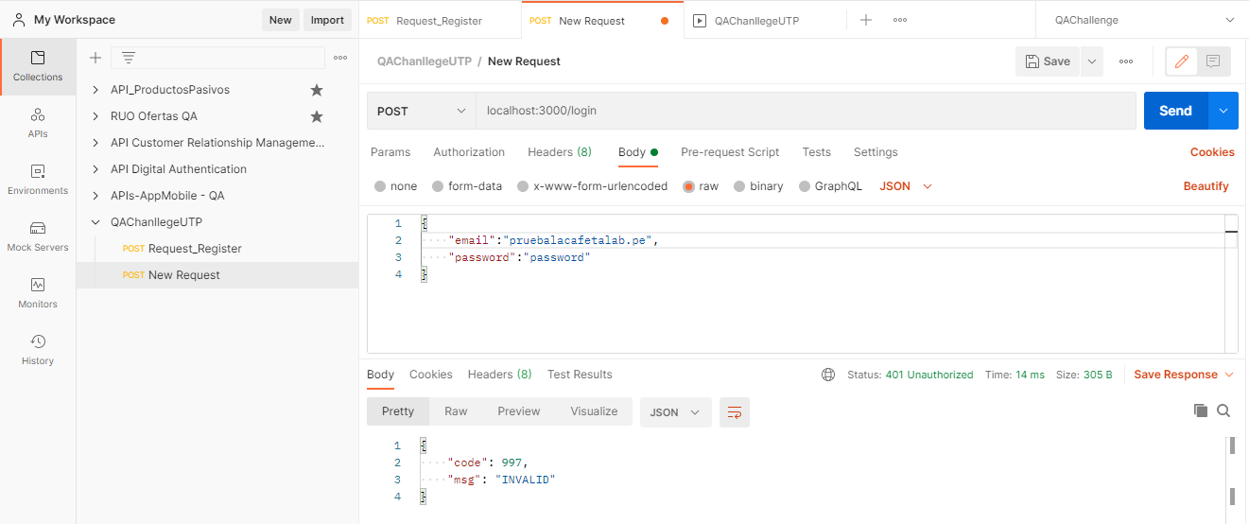

Contraseña errada

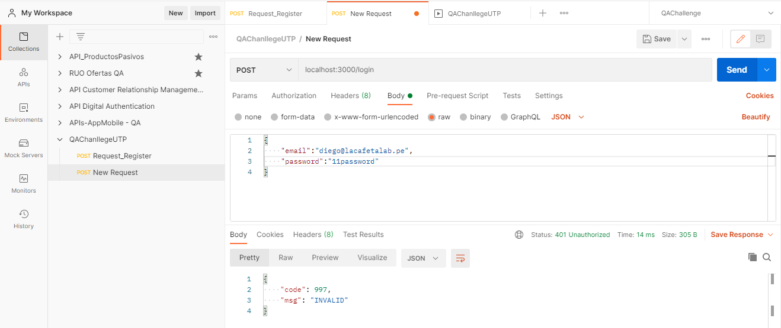

* 1. Pruebas No Funcionales (Performance) – ADJUNTAS

AUTOMATIZACIÓN TESTS CON POSTMAN – CSV

AUTOMATIZACIÓN DE TESTS CON JMETER – PRUEBA DE CARGA 10 USUARIOS EN 10 SEGUNDOS

AUTOMATIZACIÓN DE TESTS CON JMETER – PRUEBA DE ESTRES 100 USUARIOS EN 1 SEGUNDO

1. **Flujo y ambientes de trabajo**

Considero que en el ambiente de trabajo, partiendo desde desarrollo, se deberían llevar a cabo las pruebas unitarias, desarrolladas por cada integrante del equipo, siendo responsable de su propia funcionalidad, esto nos ayuda a tener un código con menos errores en lo posible; cuando el pase a calidad se realice, se deberán de obtener la mayoría de bugs, errores o incidencias para que las mismas sean devueltas a desarrollo mediante un gestor de errores y puedan corregirse a la brevedad, una vez detectadas todas las fallas y realizadas las iteraciones necesarias (incluyendo pruebas de regresión), podrían llevarse a cabo las pruebas de UAT, las pruebas que son con el usuario, ya sean con el PO o con el propio Analista de Calidad (brindar data necesaria para probar y ambiente limpio). Al obtener la conformidad del usuario, el proceso se encuentra casi listo para realizar el pase a producción y empezar con el monitoreo, control y seguimiento de los cambios efectuados y nuevas funcionalidades. Para ello yo optaría por considerar 4 ambientes: DESARROLLO, CALIDAD, UAT y PRODUCCIÓN.

1. **Tipo de pruebas y ESQUEMA de integración continua.**

CODIGO FUENTE 🡪 BUILD (PRUEBAS UNITARIAS)

BUILD (OK) 🡪 DESPLIEGUE AMBIENTE QA (PRUEBAS DE INTEGRACIÓN AUTOMATIZADAS, PRUEAS NO FUNCIONALES DE PERFORMANCE (CARGA, ESTRÉS), PRUEBAS FUNCIONALES AUTOMATIZADAS, PRUEBAS DE REGRESIÓN, PRUEBAS EXPLORATORIAS, PRUEBAS MANUALES) 🡪 DESPLIEGUE A UAT

DESPLIEGUE (OK) 🡪 PRUEBAS DE USUARIO

PRUEBAS (OK) 🡪 PRODUCCIÓN